Программа: Мир вокруг и внутри нас.
Тема: Фигуры птиц.
Дата: с 07 по 12 апреля согласно расписанию.
Педагог: Белолипецкая Елена Николаевна.
Задание 1. Беседа по содержанию урока:
Птицы наши друзья! Они не только украшают природу, но и помогают сберечь урожай на полях и огородах, спасают леса от вредителей, разносят семена растений. Друзей надо беречь!
Вспомним, названия птиц зимующих (голубь, воробей, синица, ворона, сорока, снегирь) и перелётных (скворцы, гуси, соловьи, ласточки, пеночки).
- Как человек может помочь птицам в зимнее время? (кормушки, семена, крупа).
- Какую птицу называют лесным доктором? Прочитайте стихотворение «Дятел».
Что за птица, что за птица к нам на первую страницу прилетела и сидит; Острым клювом спозаранку, Будто делает зарядку, Наше дерево долбит?
Что ты, птица, очумела – Всё стучишь и не поёшь?
На рассвете то и дело спать ребятам не даёшь?
– И совсем не очумела: Песни петь – не наше дело,
Вот сижу себе, стучу: Вам же станет очень скучно,
Если вдруг я замолчу. И умолкла… Но с утра снова сыплется кора.
Снова тот же слышен стук: «Тук, тук-тук!.. Тук-тук!.. Тук-тук!..»
– Это ты опять, приятель? – Кто ж ещё? – ответил Дятел.
Автор: Сергей Козлов.

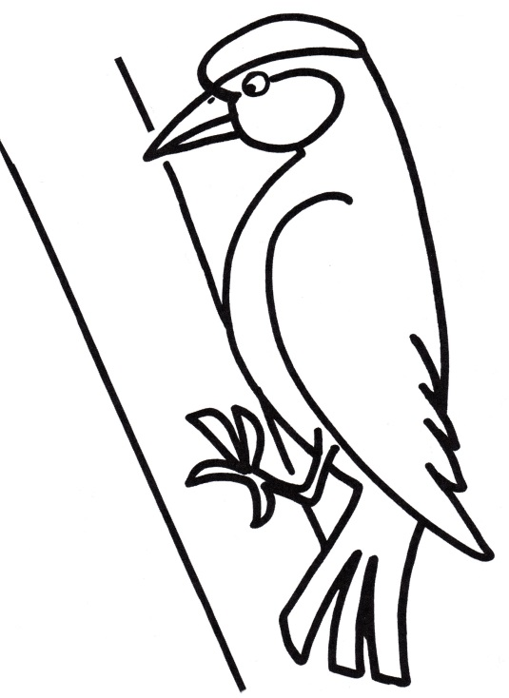
Творческая работа. Обведи дятла по контуру, а затем раскрась цветными карандашами.

Задание 2. Внимательно рассмотри части тела птицы. Запомни их названия.
Задание на внимательность. Закончи предложение.
У человека рот, а у птицы ________________
У человека руки, а у птицы ________________
У человека ноги, а у птицы ________________
У человека кожа, а у птицы ________________
А какие части тела у человека и у птицы называются одинаково? (голова, шея, глаза, туловище).
Творческая работа. Обведи голубя по контуру, а затем раскрась цветными карандашами.

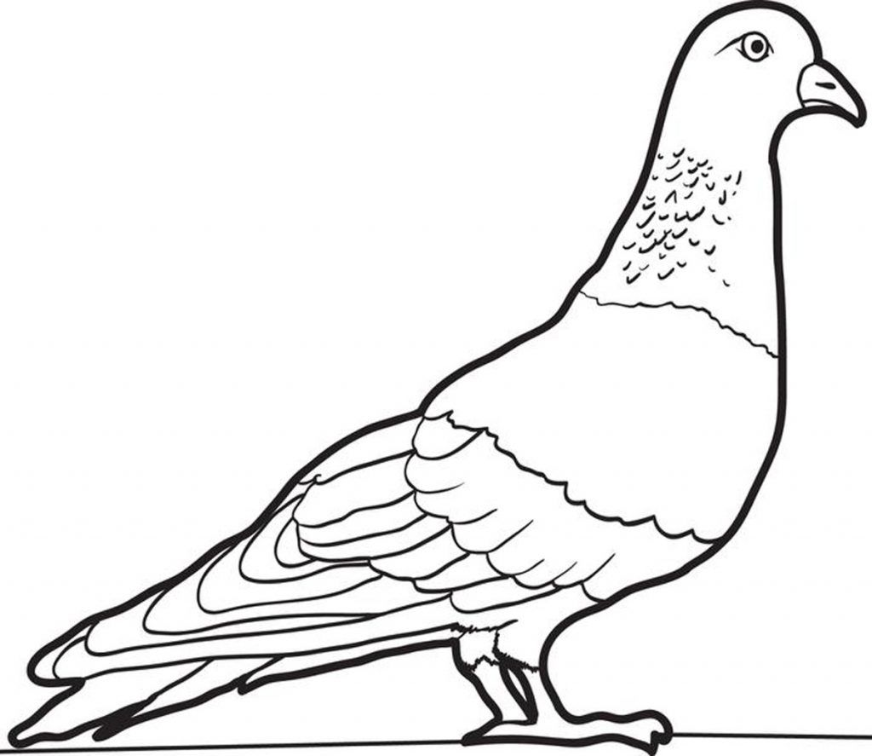
Это интересно. Развиваем любознательность.
Знаете ли вы, ребята, что птицы не только весной высиживают своих птенцов? Есть такая птичка, клёст, она выводит своих птенцов в самые трескучие морозы. Клесты питаются семенами хвойных деревьев, ими же и кормят своих птенцов.
